色鮮やかにひときわ異彩を放つ振動数：ゼニス、デファイ 21 スペクトラムシリーズではナチュラルカラーに注目。

きらめくような美しさのデファイ 21 スペクトラムのジュエリーコレクションで、ゼニスは光と色を駆使して、高振動のクロノメトリーを表現し続けています。

時計業界では鮮やかな色の文字盤が復活を果たし盛り上がりを見せていますが、ゼニスはデファイ 21 スペクトラムシリーズで誰もが予想だにしない斬新なアプローチを取り、文字盤に印象的な色を取り入れました。革新的な発光プロセスにより実現された色鮮やかなクロノグラフ・ムーブメントや宝石の天然の輝きと色合いなど、デファイ 21 スペクトラムでは鮮やかで躍動感ある振動といった全く新しい解釈を行いました。

この印象的で特別なコレクションの心臓部にあるのは、50Hz(毎時360’000振動)という驚異的な速さで振動し、1/100秒を計測できるゼニスの革命的なエル・プリメロ 21 クロノグラフキャリバーです。ラインナップの中で最速であり、1/100秒の正確で読みやすい計測と表示が可能な唯一のクロノグラフであるエル・プリメロ 21は、高振動のクロノメトリーを未知の新たな領域へと高めました。この卓越した機械のパワーを表現するために、ゼニスは振動数の概念を色と光を通して視覚化することを試みました。

可視光線のさまざまな波長からできた色の範囲にちなんで、スペクトラムと名付けられた魅惑的なデファイ 21 コレクションは、異なる可視光線を帯びた5つのモデルを用意しています。5つのモデルすべてにおいて、44mmのステンレススチール製ケースに288個のブリリアンカットのホワイトダイヤモンドを散りばめました。各モデルのベゼルには、44個のバゲットカットのプレシャス ストーンが施され、同色のムーブメントとラバーストラップが合わせてあります。グリーンモデルではグリーンツァボライト、オレンジモデルではオレンジサファイア、ブルーモデルではブルーサファイア、パープルモデルではアメジストガーネット、ブラックモデルではブラックスピネルがセッティングされています。

高度な時計製造と伝統的なジュエリーセッティングの技術の両方を駆使して作品をつくりあげるには、同じサイズ、色、VVS品質の石を厳選することが必要であり、熟練した職人の手により慎重に金属面にセッティングされます。

デファイ 21 スペクトラムコレクションは、各モデル10本限定で、世界中のゼニスブティックでお求めいただけます。

ゼニス：最も高い、あなたの星をつかむために

ゼニスの存在意義。それは人々を勇気づけ、あらゆる困難に立ち向かって、自らの夢を叶える原動力となることです。1865年の創立以来、ゼニスは現代的な意味で初のウォッチマニュファクチュールとなり、その作品は歴史的な英仏海峡の横断を成功させたルイ・ブレリオから成層圏からのフリーフォールという記録的偉業を成し遂げたフェリックス・バウムガートナーまで、大志を抱いて、不可能を可能とするために困難に挑み続けた偉人たちからの支持を得ています。

イノベーションの星を掲げるゼニスは、高度な技術プロセスで製造され単一部品のシリコンオシレーターを持つデファイ インベンター、1/100秒精度のクロノグラフ、デファイ エル・プリメロ21などを始めとする同社のウォッチに、優れた社内開発製造のムーブメントを搭載。1865年の創立以来、ゼニスは精度と革新を常に探求し続け、航空時代の幕開けを飾ったパイロットウォッチの先駆者として、また自動巻クロノグラフキャリバーで初めて量産製造されたキャリバー“エル・プリメロ”で知られます。常に一歩先を歩むゼニスは、希少なレガシーをベースに新たな性能基準と感性に満ちたデザインを生み出してきました。1865年の創立以来、スイスの時計製造の未来をリードするゼニスは、夜空の星に思いを馳せ、悠久の時そのものに挑戦する人々とともに歩んで行きます。今こそ、最も高い、あなたの星をつかむ時ではないでしょうか。

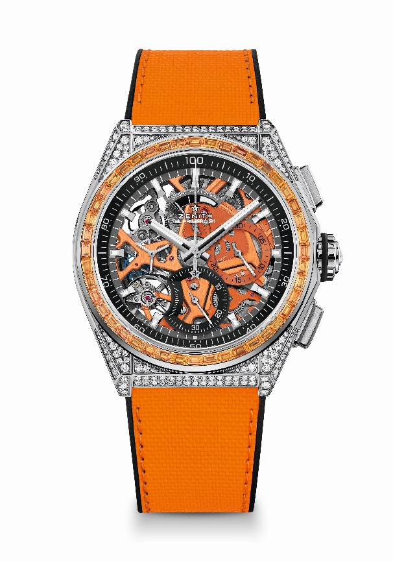
デファイ 21 スペクトラム
リファレンス：32.9005.9004/05.R944
10本限定モデル - ブティックのみで販売

特長：クロノ針が1秒に1周する非常にダイナミックな特徴
時刻用脱進機×1（毎時 36,000 振動 - 5 Hz）、クロノグラフ用脱進機×1（毎時 360,000 振動 - 50 Hz）、認定クロノメーター
ムーブメント：エル・プリメロ 9004 自動巻
振動数：毎時 36,000 振動（5 Hz）
パワーリザーブ：50時間以上
機能：中央に時針と分針。9 時位置にスモールセコンド
1/100秒計測のクロノグラフ中央に1秒で1回転するクロノグラフ針、3時位置に30分カウンター、6時位置に60秒カウンター、12時位置にクロノグラフ パワーリザーブ表示。
仕上げ： ムーブメント上にオレンジカラーの地板 + 特別なサテン仕上げのオレンジカラーローター
税込価格：4,125,000円
素材：ステンレススチール製ケースにダイヤモンド
カラット： 約 5.00 ct
ケース： ブリリアントカット ダイヤモンド 288 個（VVS）
ベゼル： バゲットカットオレンジサファイア 44 個（VVS）
防水機能：3 気圧
直径：44 mm
高さ：15.40 mm
文字盤：2 色カウンターを備えたスケルトンの文字盤
アワーマーカー：ロジウムプレート加工、ファセットカット、スーパールミノーバ SLN C1を塗布
針：ロジウムプレート加工、ファセットカット、スーパールミノーバ SLN C1を塗布
ブレスレット＆バックル：ブラックラバーとオレンジ「コーデュラエフェクト」ラバー。チタン製ダブルフォールディングバックル

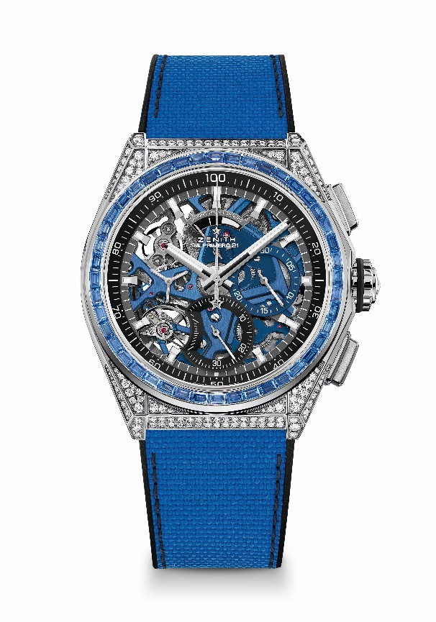
デファイ 21 スペクトラム
リファレンス：32.9006.9004/06.R918
10本限定モデル - ブティックのみで販売

特長：クロノ針が1秒に1周する非常にダイナミックな特徴
時刻用脱進機×1（毎時 36,000 振動 - 5 Hz）、クロノグラフ用脱進機×1（毎時 360,000 振動 - 50 Hz）、認定クロノメーター
ムーブメント：エル・プリメロ 9004 自動巻
振動数：毎時 36,000 振動（5 Hz）
パワーリザーブ：50時間以上
機能：中央に時針と分針。9 時位置にスモールセコンド
1/100秒計測のクロノグラフ中央に1秒で1回転するクロノグラフ針、3時位置に30分カウンター、6時位置に60秒カウンター、12時位置にクロノグラフ パワーリザーブ表示。
仕上げ： ムーブメント上にブルーカラーの地板 + 特別なサテン仕上げのブルーカラーローター
オレンジカラーローター
税込価格：4,125,000円

素材：ステンレススチール製ケースにダイヤモンド
カラット： 約 5.00 ct
ケース： ブリリアントカット ダイヤモンド 288 個（VVS）
ベゼル： バゲットカットブルーサファイア 44 個（VVS）
防水機能：3 気圧
直径：44 mm
高さ：15.40 mm
文字盤：2 色カウンターを備えたスケルトンの文字盤
アワーマーカー：ロジウムプレート加工、ファセットカット、スーパールミノーバ SLN C1を塗布
針：ロジウムプレート加工、ファセットカット、スーパールミノーバ SLN C1を塗布
ブレスレット＆バックル：ブラックラバーとブルー「コーデュラエフェクト」ラバー。チタン製ダブルフォールディングバックル

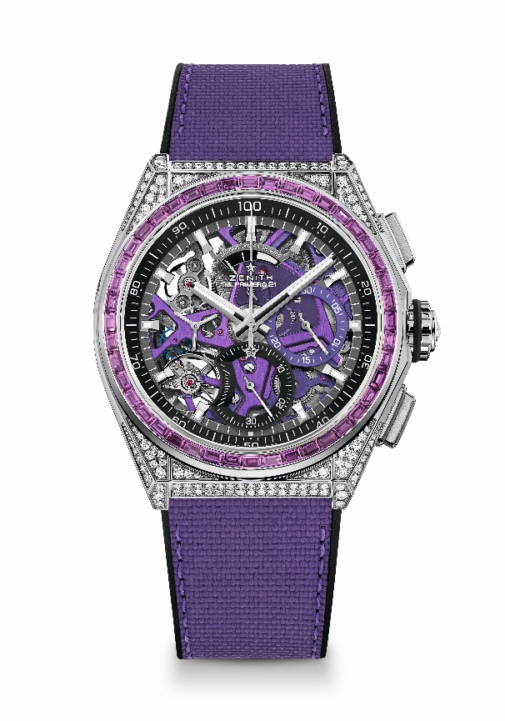
デファイ 21 スペクトラム
リファレンス：32.9007.9004/07.R922
10本限定モデル - ブティックのみで販売

特長: クロノ針が1秒に1周する非常にダイナミックな特徴。時刻用脱進機×1（毎時 36,000 振動 - 5 Hz）、クロノグラフ用脱進機×1（毎時 360,000 振動 - 50 Hz）、認定クロノメーター
ムーブメント：エル・プリメロ 9004 自動巻
振動数：毎時 36,000 振動（5 Hz）
パワーリザーブ：50時間以上
機能：中央に時針と分針。9 時位置にスモールセコンド
1/100秒計測のクロノグラフ中央に1秒で1回転するクロノグラフ針、3時位置に30分カウンター、6時位置に60秒カウンター、12時位置にクロノグラフ パワーリザーブ表示。
仕上げ： ムーブメント上にウルトラヴァイオレットカラーの地板 + 特別なサテン仕上げのウルトラヴァイオレットカラーローター
税込価格：4,125,000円

素材：ステンレススチール製ケースにダイヤモンド
カラット： 約 5.00 ct
ケース： ブリリアントカット ダイヤモンド 288 個（VVS）
ベゼル：44 VVS ヴァイオレット バゲットカットサファイア (アメジストタイプ)
防水機能：3 気圧
直径：44 mm
高さ：15.40 mm
文字盤：2 色カウンターを備えたスケルトンの文字盤
アワーマーカー：ロジウムプレート加工、ファセットカット、スーパールミノーバ SLN C1を塗布
針：ロジウムプレート加工、ファセットカット、スーパールミノーバ SLN C1を塗布
ブレスレット＆バックル：ブラックラバー、ウルトラヴァイオレット「コーデュラエフェクト」ラバー付き。チタン製ダブルフォールディングバックル

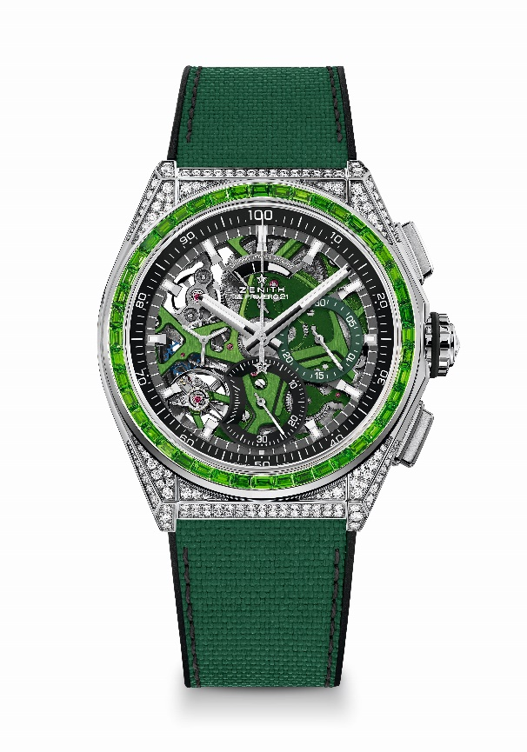
デファイ 21 スペクトラム
リファレンス：32.9008.9004/08.R943
10本限定モデル - ブティックのみで販売

特長：クロノ針が1秒に1周する非常にダイナミックな特徴
時刻用脱進機×1（毎時 36,000 振動 - 5 Hz）、クロノグラフ用脱進機×1（毎時 360,000 振動 - 50 Hz）、認定クロノメーター
ムーブメント：エル・プリメロ 9004 自動巻
振動数：毎時 36,000 振動（5 Hz）
パワーリザーブ：50時間以上
機能：中央に時針と分針。9 時位置にスモールセコンド
1/100秒計測のクロノグラフ中央に1秒で1回転するクロノグラフ針、3時位置に30分カウンター、6時位置に60秒カウンター、12時位置にクロノグラフ パワーリザーブ表示。
仕上げ： ムーブメント上にグリーンカラーの地板 + 特別なサテン仕上げのグリーンカラーローター
オレンジカラーローター
税込価格：4,125,000円

素材：ステンレススチール製ケースにダイヤモンド
カラット： 約 5.00 ct
ケース： ブリリアントカット ダイヤモンド 288 個（VVS）
ベゼル：44 VVS グリーン バゲットカットサファイア (ツァボライトタイプ)
防水機能：3 気圧
直径：44 mm
高さ：15.40 mm
文字盤：2 色カウンターを備えたスケルトンの文字盤
アワーマーカー：ロジウムプレート加工、ファセットカット、スーパールミノーバ SLN C1を塗布
針：ロジウムプレート加工、ファセットカット、スーパールミノーバ SLN C1を塗布
ブレスレット＆バックル：ブラックラバーとグリーン「コーデュラエフェクト」ラバー。チタン製ダブルフォールディングバックル

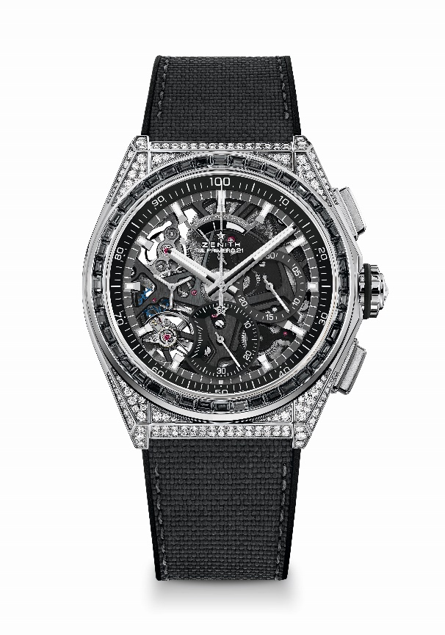
デファイ 21 スペクトラム
リファレンス：32.9009.9004/09.R921
10本限定モデル - ブティックのみで販売

特長: クロノ針が1秒に1周する非常にダイナミックな特徴。時刻用脱進機×1（毎時 36,000 振動 - 5 Hz）、クロノグラフ用脱進機×1（毎時 360,000 振動 - 50 Hz）、認定クロノメーター
ムーブメント：エル・プリメロ 9004 自動巻
振動数：毎時 36,000 振動（5 Hz）
パワーリザーブ：50時間以上
機能：中央に時針と分針。9 時位置にスモールセコンド
1/100秒計測のクロノグラフ中央に1秒で1回転するクロノグラフ針、3時位置に30分カウンター、6時位置に60秒カウンター、12時位置にクロノグラフ パワーリザーブ表示。
仕上げ： ムーブメント上にブラックカラーの地板 + 特別なサテン仕上げのブラックカラーローター
オレンジカラーローター
税込価格：4,125,000円

素材：ステンレススチール製ケースにダイヤモンド
カラット： 約 5.00 ct
ケース： ブリリアントカット ダイヤモンド 288 個（VVS）
ベゼル：44 VVS ブラック バゲットカットサファイア (スピネルタイプ)
防水機能：3 気圧
直径：44 mm
高さ：15.40 mm
文字盤：2 色カウンターを備えたスケルトンの文字盤
アワーマーカー：ロジウムプレート加工、ファセットカット、スーパールミノーバ SLN C1を塗布
針：ロジウムプレート加工、ファセットカット、スーパールミノーバ SLN C1を塗布
ブレスレット＆バックル：ブラックラバー、ブラック 「コーデュラエフェクト」ラバー & グレーステッチ。チタン製ダブルフォールディングバックル

